El 2018 empieza entre volutas de humo: La asociación entre Zenith y Cohiba en las ediciones limitadas del Pilot Type 20

La asociación de Zenith con Cohiba, el fabricante de habanos de alta gama, comienza el 2018 entre volutas de humo con la presentación de dos nuevas ediciones limitadas del famoso modelo Pilot Type 20: el Pilot Type 20 Extra Special Cohiba Maduro 5 Edition de oro rosa de 18 quilates, presentado en una edición de 50 ejemplares, y el Pilot Type
20 Chronograph Cohiba Maduro 5 Edition de bronce, en una edición de 150 ejemplares.

En 2017, un año épico para Zenith, tuvo lugar la presentación de varias referencias revolucionarias, entre ellas dos increíbles versiones del célebre reloj Pilot, de imponente presencia y marcado carácter aventurero. Con un look neo-retro inspirado en el espíritu aventurero de los pioneros de la aviación —a los que la Manufactura acompañó desde sus primeros vuelos— este famoso reloj de aviador refleja el estilo de aquellos pioneros, en una versión de cronógrafo en el Pilot Type 20 Chronograph Extra Special y, una versión automática, en el Pilot Type 20 Extra Special Special Edition.

Con su masculina caja de bronce, su «motor» El Primero de alta frecuencia y su esfera negra con números arábigos de SLN, que se iluminan en verde, el Pilot Type 20 Chronograph es el heredero natural de los instrumentos de a bordo desarrollados por Zenith en los primeros años de la aeronáutica, reconocidos por su excelente precisión, solidez y legibilidad. El otro modelo, el Pilot Type 20 Extra Special Special Edition, está accionado por el calibre automático Elite 679 de Zenith. Luciendo unas elegantes tonalidades y presentando unas proporciones ideales, se presta de manera natural a variaciones vintage llenas de estilo, sin apartarse nunca del espíritu aventurero que forjó su leyenda.
Al igual que los relojes mecánicos, los puros habanos tienen una larga tradición cultural y son la expresión paradigmática de un estilo de vida. Envejecidos, con cuerpo y con el clásico acabado de Cohiba, los Maduro 5 no son una excepción a esta regla. El término Maduro no hace referencia a un tipo de hoja, sino a una tonalidad de color que se consigue mediante una fermentación adicional de la capa del puro, realizada con hojas recolectadas de los niveles más altos de plantas de tabaco que crecen a la sombra, y añejadas durante un largo período. Las hojas utilizadas para la capa de los puros de la línea Maduro 5 de la casa Cohiba se someten a un añejamiento especial de cinco años. Esta capa de largo envejecimiento confiere la calidad superior en color y sabor que distingue a los habanos Maduro 5.

Porte noble y pátina vintage
Este año, la asociación iniciada en 2016 entre la icónica firma relojera suiza y la marca insignia de puros cubanos, con motivo del 50.^{º} aniversario de esta última, cobra un nuevo impulso. ¿Qué podría resultar más natural para dos marcas de culto del universo del lujo que unirse para crear una pareja de relojes que comparten un porte noble y una pátina vintage?
Por ello, en 2018, rindiendo tributo a estos legendarios y codiciados puros de alta gama, ZENITH presenta el Pilot Type 20 Extra Special Cohiba Maduro 5 Edition y el Pilot Type 20 Chronograph Cohiba Maduro 5 Edition en cálidos tonos de oro rosa y en bronce, respectivamente. Estancos a 10 ATM y dotados de una reserva de marcha de 50 horas, la inconfundible y llamativa caja, la ancha corona acanalada fácilmente ajustable (junto con los pulsadores de la caja del Pilot Type 20 Chronograph Cohiba Maduro 5 Edition) y los números luminiscentes de gran tamaño de los relojes Pilot Zenith/Cohiba incorporan con orgullo el ADN de un linaje de conquistadores del aire, a la vez que evocan las intensas tonalidades de la capa de los Maduro 5.
Producido en una edición numerada de 50 ejemplares en el caso del Pilot Type 20 Chronograph Cohiba Maduro 5 Edition y de 150 ejemplares en bronce en el de su compañero, el Pilot Type 20 Cohiba Maduro 5 Edition, estos magníficos relojes presentan el logotipo de Zenith y el de Cohiba en su esfera negra arenada. Ambos presentan agujas de la hora y de los minutos chapadas en oro y el Pilot Type 20 Chronograph Cohiba Maduro 5 Edition incorpora un segundero pequeño a las 9 horas junto con una aguja del cronógrafo central y un contador de 30 minutos a las 3 horas. En el fondo de caja de titanio especial se presenta el número del ejemplar dentro de la serie, junto con el noble nombre «Cohiba Maduro 5» sobre un grabado de la histórica fábrica de Cohiba, «El Laguito» *. Una correa de nobuk aceitado marrón revestida con una protección de caucho, pespuntes especiales y hebilla ardillón de titanio para el Pilot Type 20 Chronograph Cohiba Maduro 5 Edition, y correa de piel de caimán marrón revestida con una protección de caucho y hebilla ardillón de oro rosa de 18 quilates a juego para el Pilot Type 20 Extra Special Cohiba Maduro 5 Edition: los toques finales perfectos para estos dos extraordinarios artículos de coleccionista.
A pesar de que el gusto es subjetivo en todos los campos, las expectativas de los aficionados a los Maduro 5 son muy específicas y elevadas, algo que es también aplicable a su alter ego en relojería. Unidos por el amor a un estilo y una calidad excepcionales, los aficionados a los buenos puros cubanos y los que saben apreciar los relojes extraordinarios quedarán sin duda cautivados por los espléndidos frutos de esta asociación, insospechada, pero de gran éxito, entre dos áreas sin relación aparente, pero totalmente complementarias.
* Mientras que es posible visitar la sede de Zenith en Le Locle (Suiza) y presenciar cómo las manos de los artesanos parecen insuflar vida mágicamente al movimiento El Primero, la manufactura de puros «El Laguito» en Cubanacán, en las afueras de La Habana, está virtualmente cerrada al público. Y no porque Cohiba quiera proteger sus secretos, sino porque los más de 300 empleados requieren de tranquilidad para poder concentrar toda su atención en su delicado trabajo. Ya que un puro Cohiba, como se demuestra fehacientemente en sus limitadas visitas guiadas, sigue siendo un producto totalmente hecho a mano.

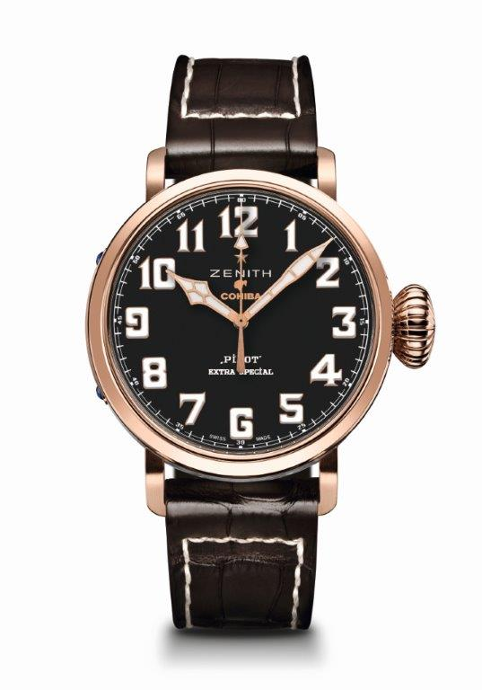
PILOT TYPE 20 EXTRA SPECIAL
COHIBA-MADURO 5 EDITION
DETALLES TÉCNICOS

Edición limitada a 50 ejemplares
que rinden homenaje a la colección Cohiba de alta gama (Maduro 5)

Referencia: 18.2430.679/27.C721

MOVIMIENTO
Elite 679, automático
Calibre 11 ½``` (diámetro: 25,6 mm)
Altura del movimiento: 3,85 mm
Componentes: 126
Rubíes: 27
Frecuencia: 28.800 alt/h (4 Hz)
Reserva de marcha: mín. 50 horas
Acabados: Masa oscilante con motivo «Côtes de Genève»

FUNCIONES
Indicación central de horas y minutos
Segundero central

CAJA, ESFERA Y AGUJAS
Material: Oro rosa de 18 quilates
Diámetro: 45 mm
Diámetro de la abertura de la esfera: 37,80 mm
Altura: 14,25 mm
Cristal: Cristal de zafiro abombado con tratamiento antirreflectante en ambas caras
Fondo de caja: Oro rosa de 18 quilates con grabado de «El Laguito» (edificio histórico de Cohiba)
Estanqueidad: 10 ATM
Esfera: Negra adornada con el logotipo de Cohiba
Índices: Números arábigos de Super-LumiNova® SLN C1
Agujas: Chapadas en oro, facetadas y recubiertas de Super-LumiNova® SLN C1

CORREA Y HEBILLA
Referencia de la correa: 27.00.2321.721
Correa de piel de caimán marrón revestida con una protección de caucho
Referencia de la hebilla: 27.18.0021.001
Hebilla ardillón de oro rosa de 18 quilates

EDICIÓN LIMITADA A 50 EJEMPLARES

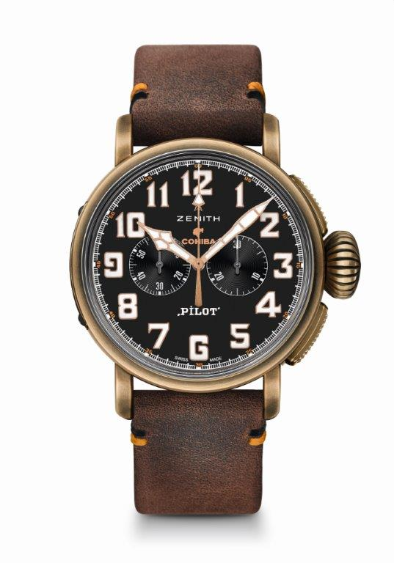
PILOT TYPE 20 EXTRA SPECIAL
CHRONOGRAPH COHIBA-MADURO 5 EDITION
DETALLES TÉCNICOS

Edición limitada a 150 ejemplares
que rinden homenaje a la colección Cohiba de alta gama (Maduro 5)

Referencia: 29.2432.4069/27.C794

MOVIMIENTO
El Primero 4069, automático
Calibre 13 ¼``` (diámetro: 30 mm)
Altura del movimiento: 6,60 mm
Componentes: 254
Rubíes: 35
Frecuencia: 36.000 alt/h (5 Hz)
Reserva de marcha: mín. 50 horas
Acabados: Masa oscilante con motivo «Côtes de Genève»

FUNCIONES
Indicación central de horas y minutos
Segundero pequeño a las 9 horas
Cronógrafo:
Aguja del cronógrafo central
Contador de 30 minutos a las 3 horas

CAJA, ESFERA Y AGUJAS
Material: Bronce
Diámetro: 45 mm
Diámetro de la abertura de la esfera: 37,80 mm
Altura: 14,25 mm
Cristal: Cristal de zafiro abombado con tratamiento antirreflectante en ambas caras
Fondo de caja: Fondo de caja de titanio con grabado de «El Laguito» (edificio histórico de Cohiba)
Estanqueidad: 10 ATM
Esfera: Negra adornada con el logotipo de Cohiba
Índices: Números arábigos de Super-LumiNova® SLN C1
Agujas: Chapadas en oro, facetadas y recubiertas de Super-LumiNova® SLN C1

CORREA Y HEBILLA
Referencia de la correa: 27.00.2321.794
Correa de nobuk aceitado marrón revestida con una protección de caucho
Referencia de la hebilla: 27.95.0021.001
Hebilla ardillón de titanio

EDICIÓN LIMITADA A 150 EJEMPLARES

